Ideas para tareas en BD

## Poner la mesa

Descripción:

1. Colocar el mantel encima de la mesa, de forma que cubra toda la mesa.
2. Poner un plato enfrente de cada silla.
3. Poner un vaso enfrente del plato.
4. Poner una servilleta
5. Poner un tenedor a la izquierda del plato.
6. Poner un cuchillo a la derecha del plato.
7. Poner una cuchara a la derecha del plato.

Pictogramas:

1. poner la mesa 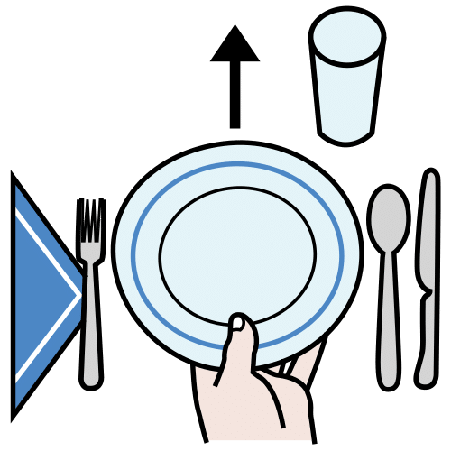
2. mantel 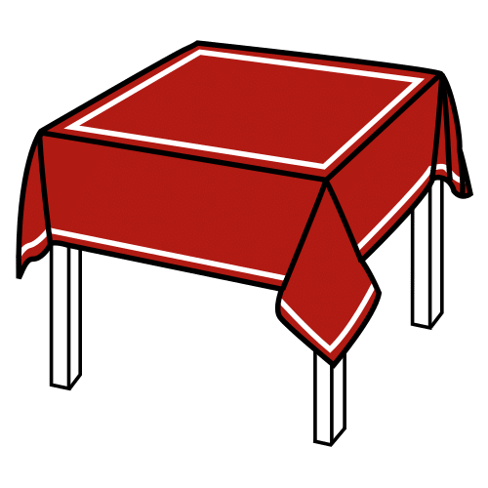
3. plato 
4. vaso 
5. servilleta 
6. tenedor 
7. cuchillo 
8. cuchara 

Imágenes:

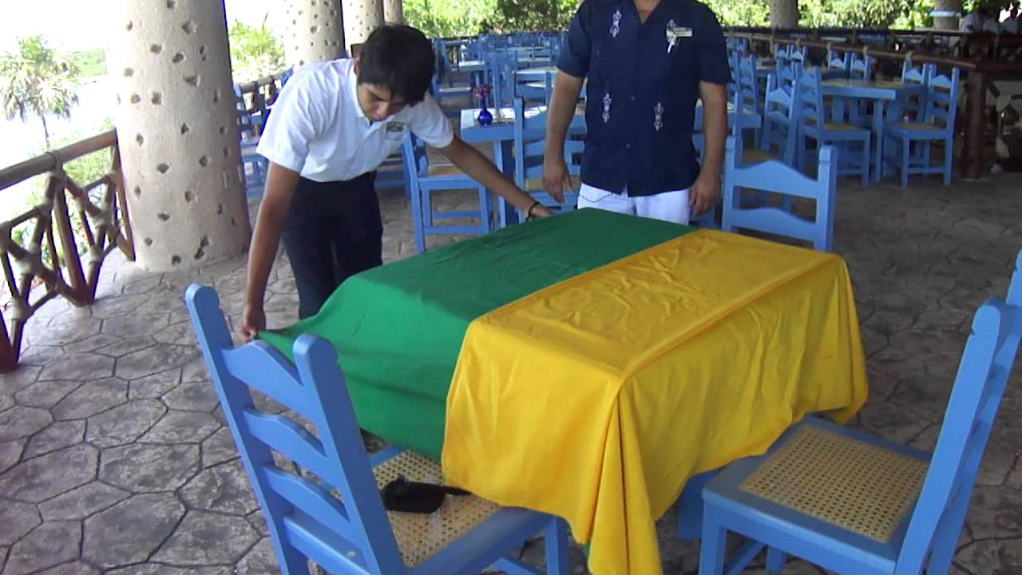

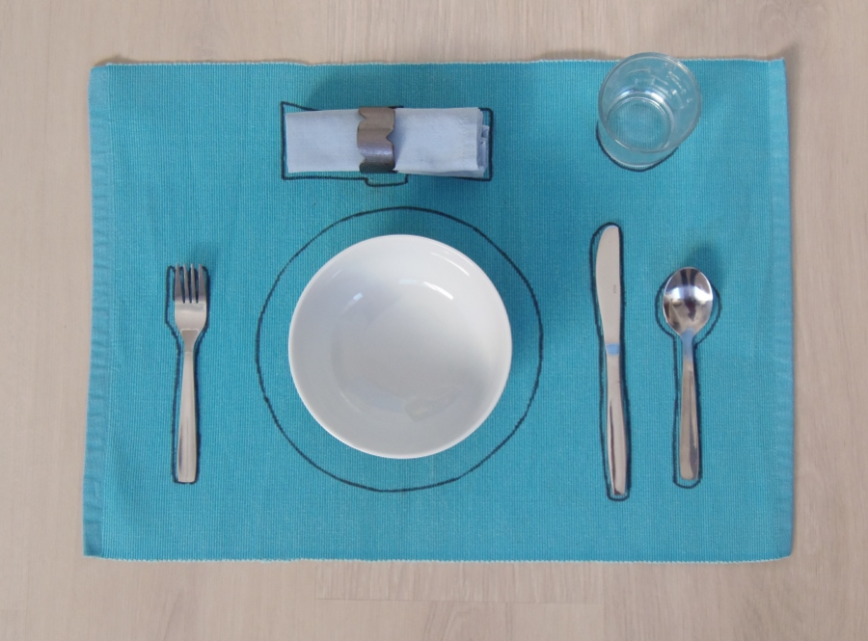

## Hacer la cama

Descripción:

1. Poner la sábana bajera en el colchón
2. Poner la sábana encima, cubriendo toda la cama
3. Poner el almohadón en la almohada
4. Estirar las sábanas

Pictogramas:

1. sábana bajera 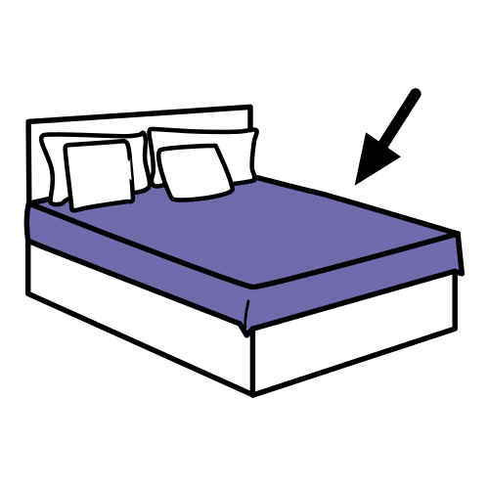
2. sábana 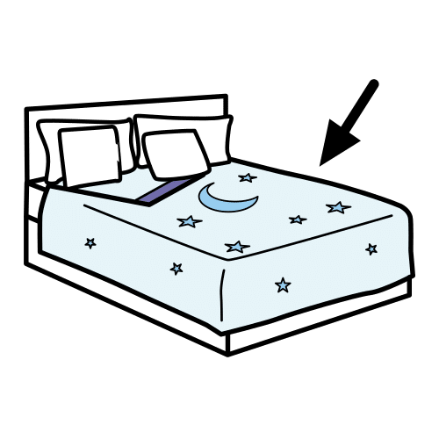
3. almohada 
4. hacer la cama 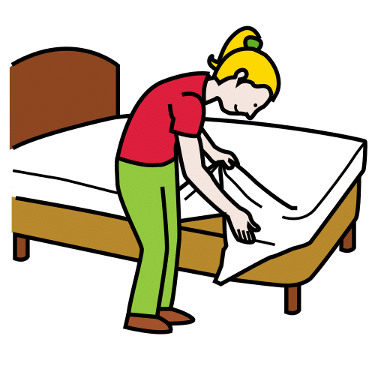

Imágenes:

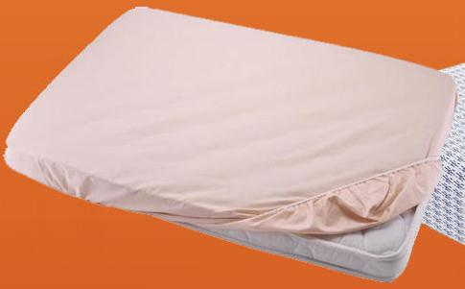

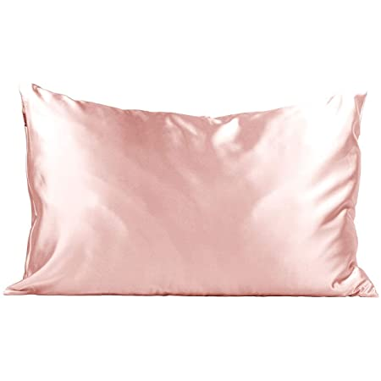

Jugar con juguetes

Descripción:

1. Ir a donde están los juguetes \n

2. Elegir con que juguetes quieres jugar y cogerlos \n

3. Juega y diviértete con el juguete que has cogido \n

4. Cuando acabes de jugar, no te olvides de dejar todo ordenado. \n

5. Coge los juguetes que hayas usado \n

6. Y colócalos en su sitio \n

duración: 1 hora

tipo: fija

rutas pictogramas: :3000/file?file=pasosTareasPictogramas/jugar_1.png

:3000/file?file=pasosTareasPictogramas/jugar_2.png

:3000/file?file=pasosTareasPictogramas/jugar_3.png

:3000/file?file=pasosTareasPictogramas/jugar_4.png

:3000/file?file=pasosTareasPictogramas/jugar_5.png

:3000/file?file=pasosTareasPictogramas/jugar_6.png

rutas img reales: :3000/file?file=pasosTareasImagenes/jugar_1.png

:3000/file?file=pasosTareasImagenes/jugar_2.png

:3000/file?file=pasosTareasImagenes/jugar_3.png

:3000/file?file=pasosTareasImagenes/jugar_4.png

:3000/file?file=pasosTareasImagenes/jugar_5.png

:3000/file?file=pasosTareasImagenes/jugar_6.png

